Conversione delle tabelle SQL/MySQL in file di triple (tuple) con Web-Karma

Il nostro studio ha lo scopo di integrare un progetto già esistente del Laboratorio DISIT dell’università di Firenze, di cui non entreremo nel dettaglio anche perché ci interessa solo una parte del suddetto progetto, che come vedremo è la parte riguardante le informazioni inerenti alle informazioni delle varie aziende nel territorio toscano strutturate appunti come triple e mappate dall’ontologia KM4C.
Il nostro studio integrerà con nuove informazioni (nuovi set di triple) le repository di triple già esistenti nel progetto di geo localizzazione delle località già presenti nel servizio in particolare il nostro scopo è quello di arricchire la banca dati con informazioni estratte dalle pagine web delle varie aziende. La prima fase del nostro studio riguarda l’utilizzo del tool EAT, che come già accennato estrae informazioni di geolocalizzazione dai siti delle varie aziende del territorio toscano, in delle tabelle mysql di cui ricordiamo la struttura dei record:

InfoDocument(url, regione, provincia, city, indirizzo,iva, email, telefono,fax,
edificio,latitude,longitude,nazione,description,indirizzoNoCAP,
postalCode, indirizzoHasNumber, identifier, name_location);

Tale tabella contiene tutte le informazioni necessarie per la geolocalizzazione di un’azienda o struttura che sia, non descriveremo le modalità con cui vengono estratte queste informazioni perché non fanno parte dello scopo del nostro studio. Daremo comunque una veloce occhiata alla struttura del nostro progetto fornendo di seguito il diagramma UML generato del nostro progetto EAT. Per motivi vari mettiamo un link al diagramma UML completo del programma EAT e che ingloberemo per adesso come un package di nome EATcon un’unica classe java chiamata ExtractInfo (il come è strutturato a livello di codice EAT non ci interessa)
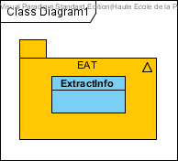
Figura 1: Diagramma UML del progetto EAT iniziale (Ridotto a un’unica classe java per semplicità).
E’ il momento di utilizzare Web-Karma, ma prima è necessario raccogliere sul web tutte le ontologie che abbiamo deciso di utilizzare e/o che sono necessarie per una corretta relazione con l’ontologia Km4c in particolare Schema.org e Goodrelations che sono state descritte nel capitolo precedente, aggiungiamo inoltre anche altre ontologie importanti come RDF, RDFS, OWL ecc. di seguito mostriamo la lista di tutte le ontologie che abbiamo utilizzato anche se molte sono state aggiunte perché presenti nella ontologia km4c e non perché essenziali allo scopo dello studio.
wgs84_pos.rdf
time.owl
skos.rdf
SiiMobility1.5-1.owl
SiiMobility1.5-1.rdf
OTN.owl
owl.ttl
rdf.xml
Vcard.rdf
dcterms.rdf
dctype.rdf
foaf.rdf
owl.rdf
goodrelation.owl
goodrelation.rdf
Schema.org.rdf
km4c.owl
km4c.rdf
Listato 3.01:Lista Ontologie utilizzate nello studio.
NOTA: Per motivi di compatibilità con lo strumento Web-Karma è bene avere una versione RDF di ogni ontologia che vogliamo utilizzare anche se Web-Karma è in grado di leggere anche i file di tipo OWL.
Una volta scaricate tutte le ontologie necessarie descriviamo il processo di trasformare le nostre tabelle SQL/MySQL in apposite triple (tuple) aventi una specifica struttura, tali strutture di solito sono presenti sotto forma di file Turtle(.ttl) per creare tale file in modo semplice e intuitivo utilizziamo l’interfaccia web del tool Web-Karma.
Seguendo la documentazione online costruiamo con Apache Maven il progetto karma sul nostro computer attraverso dei comandi da console.
Apri una shell (command prompt) e vai alla directory dove sta il tool Karma.
Apri una shell prompt e digita
[mvn clean install] .
Questo compilera e installera Karma.In particolare verrà create una cartella karma nella cartella della directory dell’user e.g. C:\Users\User\karma.
Una volta finito il build del progetto facciamo letteralmente un copia e incolla delle nostre ontologie scaricate da lw ebnella cartella creata in automatico da karma:
C:\Users\User\karma\preloaded-ontologies\
le ontologie presenti in questa cartella saranno caricate in automatico da karma quando faremo partire il suo Server Jetty sull’ url http://localhost:9999 (nota il numero di porta su cui lavorare può essere specificato) attraverso il seguente comando da console:
[mvn -Djetty.port=9999 jetty:run]
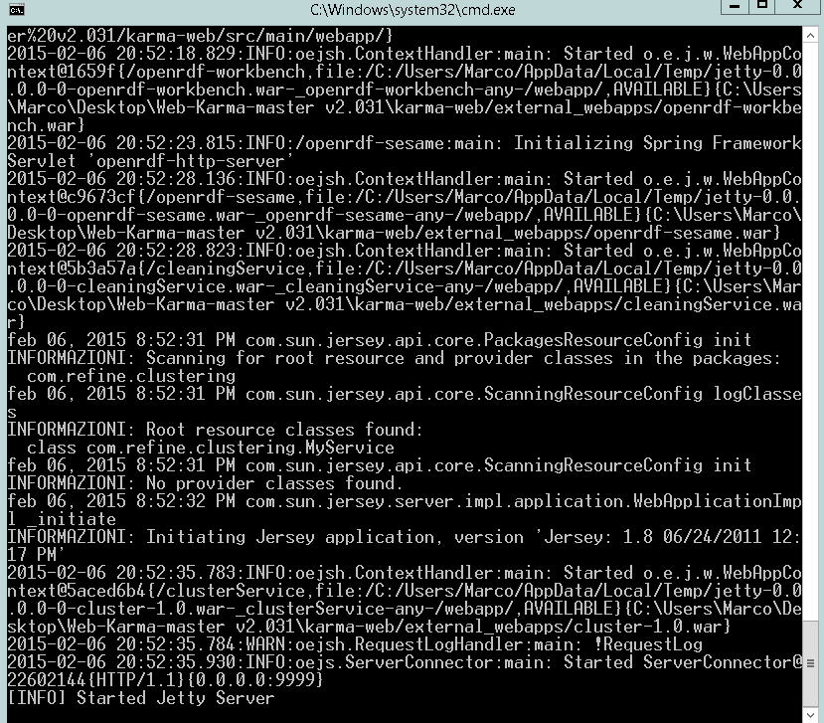
Figura 2:Start del server del tool Karma
Una volta caricato il workbench ci ritroviamo di fronte a un’interfaccia grafica molto intuitiva con cui andiamo a svolgere i vari passi del nostro studio che svolgeremo con questo strumento:
- Importazione d ella nostra tabella SQL/MySQL (sono necessari user e password.)
- Creazione del modello di mappatura in formato turtle (.ttl) della tabella SQL Infodocument descritta precedentemente .
- Esportazione del modello (per semplicità lo chiameremo R2RML)
Importiamo la tabella SQL/MySQL generata da EAT e importiamola in Web-karma attraverso l’interfaccia Web.
Import->Database->[Inserte Credeziali Database]
->[Seleziona tabela da importare dalla lista]->Import

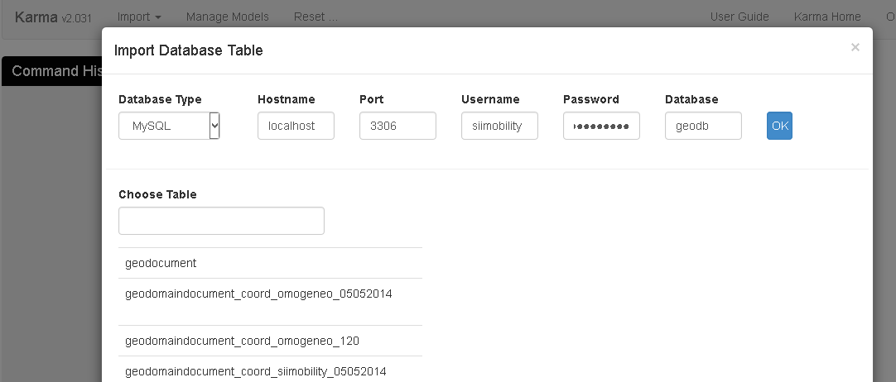
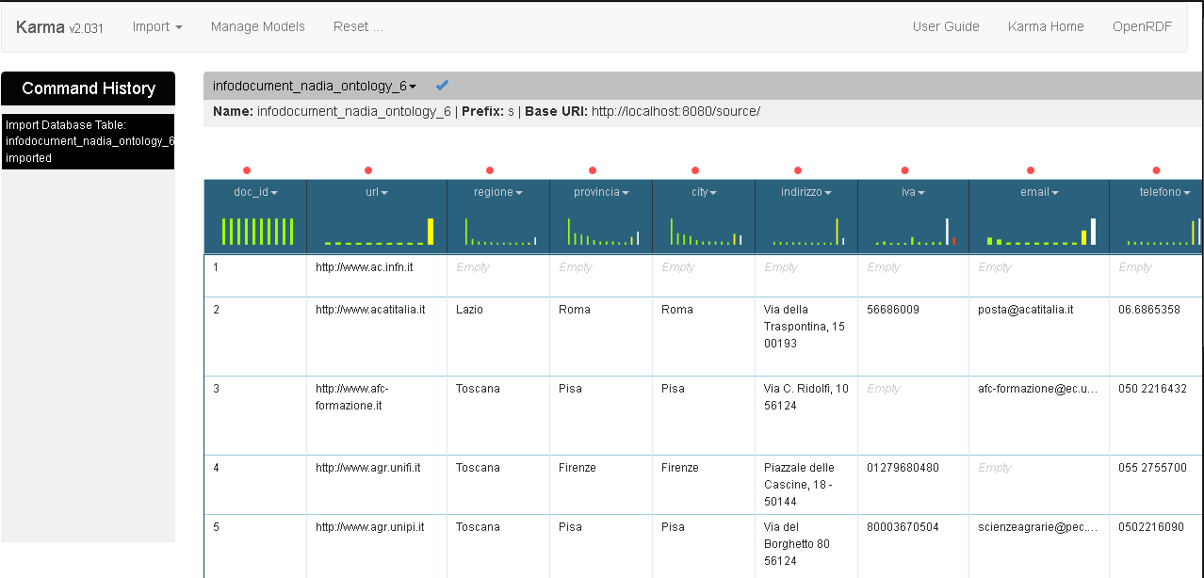
Figura 3:Screenshot dell’importo di una tabella SQL/MySQL nel server Karma
Importazione delle classi delle varie ontologie che vogliamo utilizzare, il tool EAT è predisposto in anticipo per creare due campi colonna identifier e name_location che utilizzeremo come riferimento alle nostre due classi , in particolare abbiamo scelto le classi BusinessEntity e Location dell’Ontologia GoodRelations mostriamo alcune immagini del processo di creazione con karma:
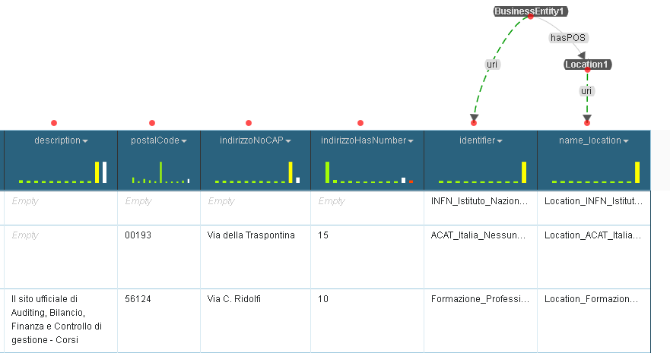
Figura 4:Generazione automatica dei link tra le classi da parte di Karma
Una volta create le due classi è importante notare come karma in automatico realizzi il link di collegamento tra le due classi della stessa ontologia attraverso il predicato hasPOS (se fanno parte della stessa Ontologia si intende.Per ogni singola colonna rimasta della tabella andiamo a settare uno specifico “tipo semantico” (Semantic Type) sempre attraverso l’interfaccia grafica di karma.
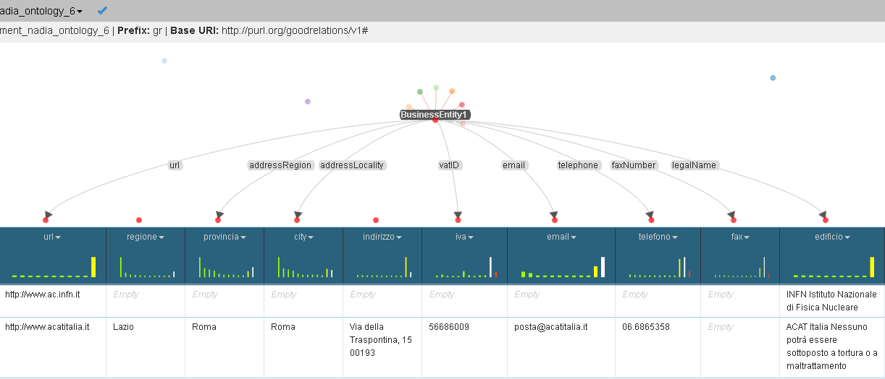
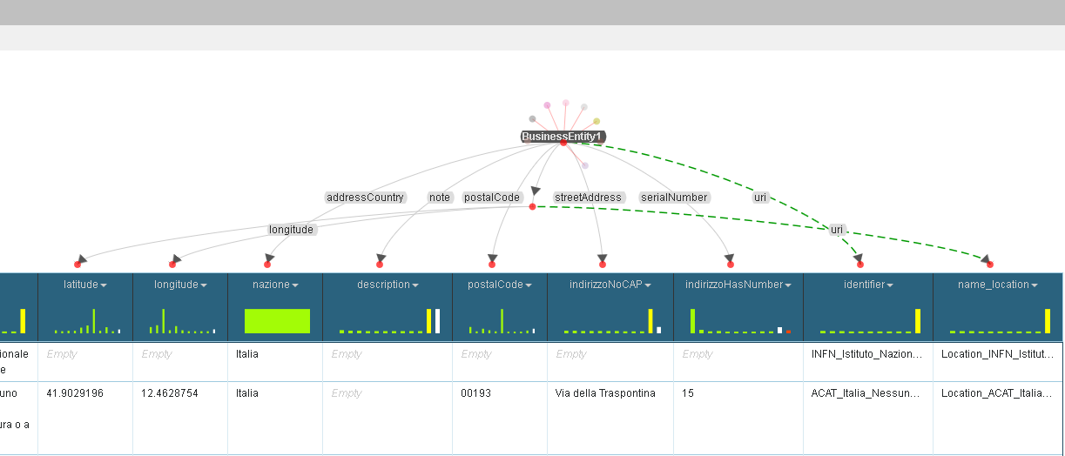
Figura 5:Risultato finale della mappatura con Karma
Una volta finito di mappare la nostra tabella SQL e le rispettive colonne in appositi elementi delle varie ontologie mostriamo di seguito un riassunto delle corrispondenze tra le colonne della tabella SQL e idatatype delle varie ontologie che abbiamo deciso di utilizzare .
baseURI: http://purl.org/goodrelations/v1#

Prefix id="geo" namespace="http://www.w3.org/2003/01/geo/wgs84_pos”
Prefix id="km4c" namespace="http://www.disit.org/km4city/schema#"
Prefix id="gr" namespace="http://purl.org/goodrelations/v1#"
Prefix id="schema" namespace="http://schema.org/"
************************
***gr:BusinessEntity*******
************************
`doc_id` int(11) ---------
`url` varchar(255) schema:url
`regione` varchar(50) ----------
`provincia` varchar(50) schema:addressRegion
`city` varchar(50) schema:addressLocality
`indirizzo` varchar(255) schema:streetAddress
`iva` varchar(50) gr:vatID
`email` varchar(255) schema:email
`telefono` varchar(255) schema:telephone
`fax` varchar(255) schema:faxNumber
`edificio` varchar(1000) gr:legalName
`nazione` varchar(50) schema:addressCountry
`identifier` varchar(1000) URI della classe (Valore Key abilitato)
`description` varchar(5000) skos:note
`postalCode` varchar(5000) schema:postalCode
`indirizzoNoCAP` varchar(5000) schema:streetAddress
`indirizzoHasNumber` varchar(5000) km4c:hasNumber

[collegamento automatico di Karma con la relazione gr:hasPOS tra gr:BusinessEntity e gr:Location ]

************************
***gr:Location************
************************
`latitude` varchar(255) geo:lat
`longitude` varchar(255) geo:long
`name_location` varchar(1000) URI della classe (Valore key disabilitato)
Listato 3.02: Mappa delle tripl ecreata con Karma
A questo punto dobbiamo esportare (o come dice karma pubblicare) la nostra mappa/modello turtle, anche questo viene fatto attraverso l’interfaccia grafica cliccano sulla voce Publish del menu contestuale e cliccando su model .
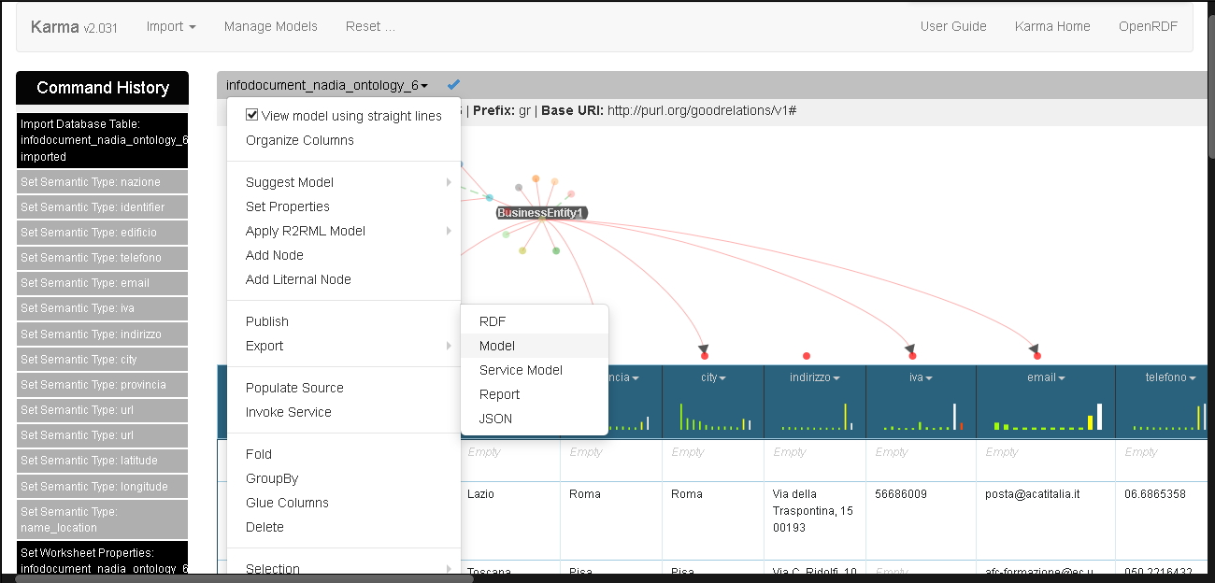
Figura 6: Pubblicazione della mappatura turtle con il server di karma.
Dopo aver finito di rendere pubblica la nostra mappatura potremo decidere se salvarla nella repository di default di Karma o di esportarla direttamente come un file turtle esterno. Opteremo per la seconda. In Appendice è disponibile il codice del file turtle ottenuto in automatico da Karma.
Una volta realizzata e salvata la mappa dei dati per le nostre tabelle SQL possiamo realizzare la trasformazione dei record SQL in grafici di triple attraverso un semplice comando di console sempre utilizzando Karma:
[
mvn exec:java
-Dexec.mainClass="edu.isi.karma.rdf.OfflineRdfGenerator" -Dexec.args="
--sourcetype DB
--modelfilepath \"/Users/User/Desktop/R2RML -model.ttl\"
--outputfile \"/Users/User/Desktop/tripla-model.n3\"
--dbtype MySQL
--hostname localhost
--username root
--password pass
--portnumber 3306
--dbname geolocationdb
--tablename infodocument
"
]
Adesso disponiamo un file di triple che andremo ad immagazzinare nel nostro sesame server.

Tutto questo naturalmente è stato integrato all’interno del progetto EAT e richiamabile con con semplcie codice .
Mostriamo la struttura UML del progetto a questo punto , per avere meglio chiare le idee su cosa viene implementato nelle fasi successivamente.
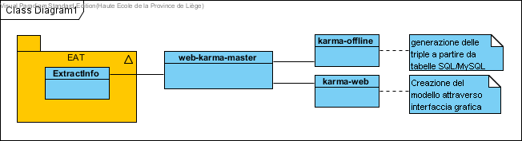
Figura 7:Diagramma UML del progetto EAT con aggiunta di Web Karma.
Cioè che viene fatto da interfaccia grafica viene svolto dalla macchina a livello di codice, ma abbiamo trovato la descrizione del processo grafico più intuitiva per il lettore . In particolare la creazione della modello R2RML che richiede conoscenze non banali del linguaggio.

